UNIVERSIDAD TECNOLÓGICA DEL VALLE DE TOLUCA
PWA

REPORTE DE EVIDENCIAS
Lab 3 – Infraestructura como código

Despliegue de la arquitectura de referencia con Terraform

Fecha: Octubre 2026

1. Introducción
El presente documento reporta la realización de la práctica de laboratorio correspondiente al Lab 3 del proyecto integrador. El objetivo fue implementar la infraestructura descrita en el diagrama de arquitectura de referencia “Azure for Students (Landing Zone + Well-Architected)” utilizando Infrastructure as Code (IaC) con Terraform.
A diferencia del Lab 2 (realizado mediante el Portal de Azure), en esta práctica se codificó toda la infraestructura en archivos declarativos de Terraform, permitiendo un despliegue reproducible, versionado y automatizado.
Objetivos alcanzados:
- Crear un proyecto Terraform completo y bien estructurado.
- Desplegar Virtual Network, Subnets, NSGs, Azure Bastion, VM Linux, App Service, PostgreSQL Flexible Server, Storage Account, Private Endpoints y Private DNS Zones.
- Aplicar principios de seguridad: acceso público deshabilitado en PaaS, Private Link y segmentación de red.
- Mantener un historial de commits claro en el repositorio Git.

2. Diagrama de Arquitectura de Referencia
El despliegue se basó en el siguiente diagrama de arquitectura:
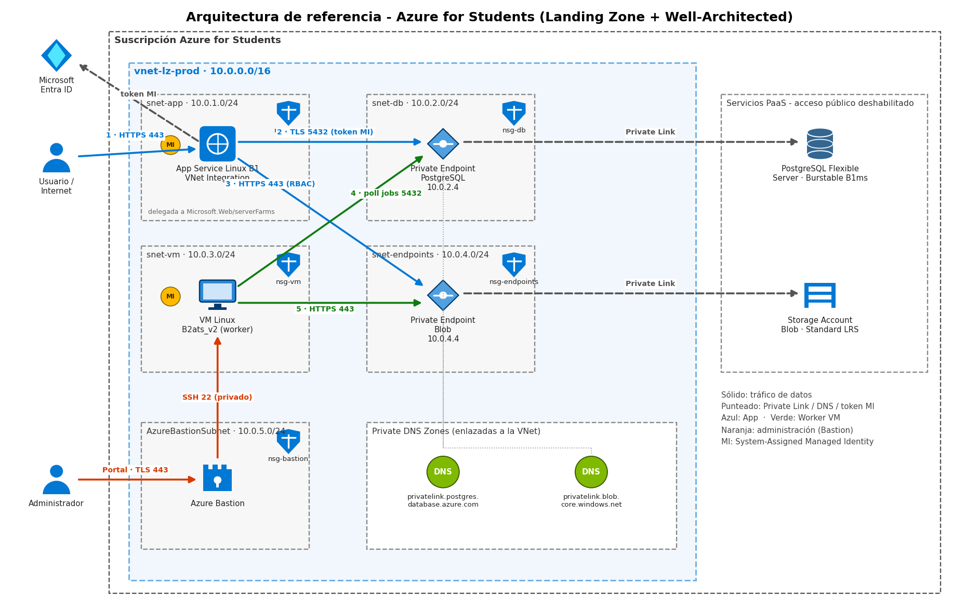

3. Recursos implementados
Se utilizaron los nombres definidos en el archivo Excel de redes y subredes (con el sufijo -terraformjdg para diferenciarlos de la práctica anterior realizada por portal).
Recurso | Nombre | Notas
Resource Group | rg-utvt-integradora-dev-mxc-001-terraformjdg | Contenedor principal
Virtual Network | vnet-utvt-integradora-dev-mxc-001-terraformjdg | 10.0.0.0/16
Subnet App | snet-utvt-integradora-app-dev-mxc-001-terraformjdg | 10.0.1.0/24 + delegation
Subnet DB | snet-utvt-integradora-db-dev-mxc-001-terraformjdg | 10.0.2.0/24
Subnet VM | snet-utvt-integradora-vm-dev-mxc-001-terraformjdg | 10.0.3.0/24
Subnet PE | snet-utvt-integradora-pe-dev-mxc-001-terraformjdg | 10.0.4.0/24
AzureBastionSubnet | AzureBastionSubnet | 10.0.5.0/24 (nombre obligatorio)
Azure Bastion | bastion-...-terraformjdg | SKU Basic
VM Linux | vm-linux-worker-terraformjdg | Standard_B2ats_v2
App Service | app-...-terraformjdg | Linux B1 + VNet Integration
PostgreSQL | psql-...-terraformjdg | B_Standard_B1ms – privado
Storage Account | stutvtintdevmxc001jdg | Standard LRS – privado
PE PostgreSQL | pep-...-db-...-terraformjdg | Private Link
PE Blob | pep-...-blob-...-terraformjdg | Private Link

4. Estructura del proyecto Terraform
El proyecto se organizó de la siguiente manera:
L3-terraform/
├── versions.tf # Versión de Terraform y providers
├── providers.tf # Configuración del provider azurerm
├── variables.tf # Variables de entrada
├── main.tf # Definición de todos los recursos
├── outputs.tf # Valores de salida
├── terraform.tfvars.example # Ejemplo de variables
├── .gitignore # Exclusiones de Git
└── README.md # Documentación del proyecto

5. Desarrollo de la práctica – Evidencias

Paso 1: Creación del proyecto y estructura de archivos
Se creó la carpeta L3-terraform y se generaron los archivos del proyecto (versions.tf, providers.tf, variables.tf, main.tf, outputs.tf, .gitignore y README.md). Se configuraron las variables según el Excel de redes y el diagrama de arquitectura.
[ Insertar captura de pantalla – Paso 1 ]
Figura 2. Evidencia del Paso 1

Paso 2: Autenticación en Azure y preparación del entorno
Se inició sesión con Azure CLI (az login), se seleccionó la suscripción correcta y se verificó que se contaba con permisos suficientes (Contributor). Se copió terraform.tfvars.example a terraform.tfvars y se ajustaron las contraseñas y el nombre del Storage Account.
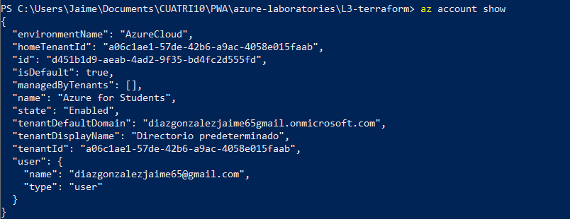

Paso 3: Inicialización de Terraform (terraform init)
Se ejecutó terraform init para descargar el provider azurerm y preparar el directorio de trabajo. El comando finalizó correctamente creando la carpeta .terraform y el archivo de lock.
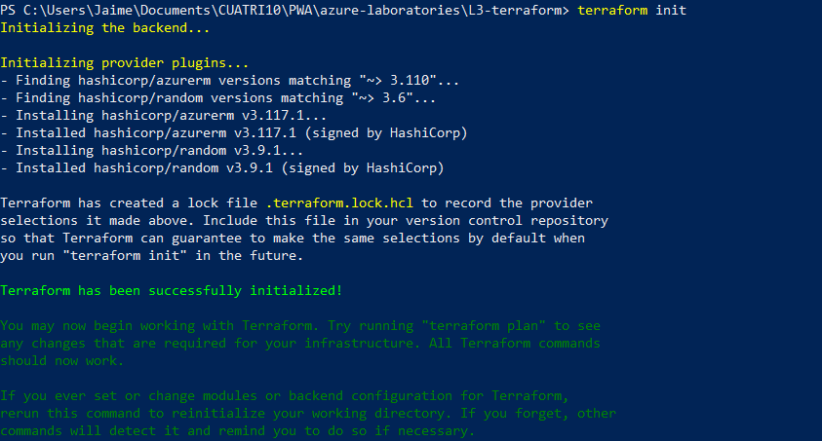

Paso 4: Validación y formato del código
Se ejecutaron terraform validate y terraform fmt para verificar la sintaxis y aplicar el formato estándar de HashiCorp. El código quedó listo para el plan.

Paso 5: Generación del plan de ejecución (terraform plan)
Se ejecutó terraform plan -out=tfplan. El plan mostró la creación de todos los recursos: Resource Group, VNet, 5 Subnets, NSGs, Bastion, Public IP, NIC, VM Linux, App Service Plan, Web App, Storage Account, PostgreSQL Flexible Server, Private DNS Zones, Private Endpoints y asociaciones.
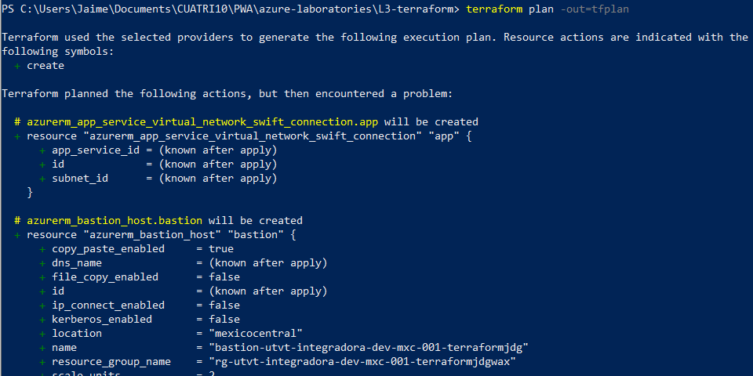

Paso 6: Aplicación de la infraestructura (terraform apply)
Se ejecutó terraform apply tfplan. Terraform creó todos los recursos de forma ordenada respetando las dependencias. Al finalizar se mostraron los outputs (IDs, FQDN de PostgreSQL, hostname del App Service, IP privada de la VM, etc.).
[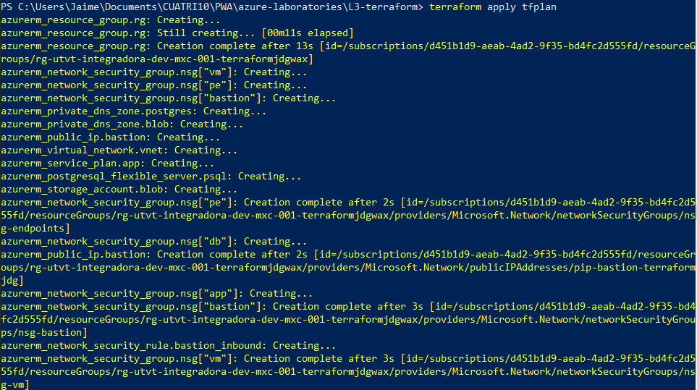

Paso 7: Verificación en el Portal de Azure – Resource Group y Redes
Se accedió al Portal de Azure y se verificó la creación del Resource Group, la Virtual Network con las cinco subredes (incluyendo AzureBastionSubnet) y la asociación de los Network Security Groups.
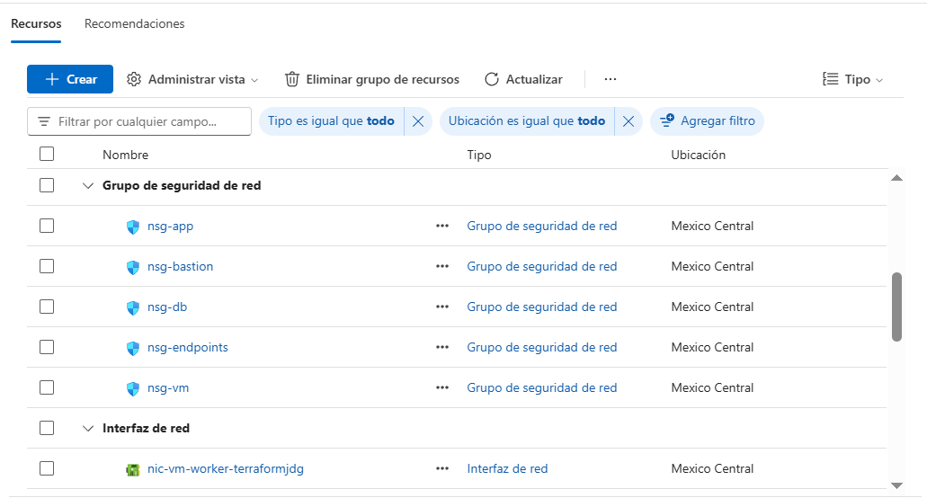

Paso 8: Verificación – Azure Bastion y Máquina Virtual
Se comprobó la existencia del recurso Azure Bastion (SKU Basic) junto con su dirección IP pública, así como la Máquina Virtual Linux (Standard_B2ats_v2) con su interfaz de red en la subred de VM.
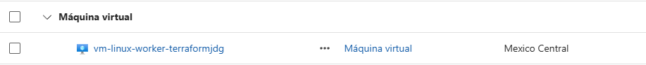
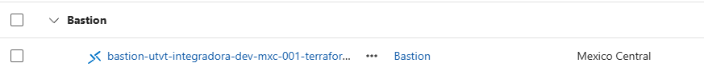

Paso 9: Verificación – App Service y VNet Integration
Se verificó el App Service Plan (Linux B1) y la Web App, confirmando que la integración con la red virtual (VNet Integration) estaba activa en la subred de App Service.
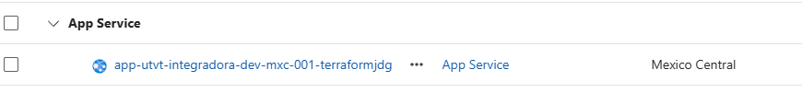
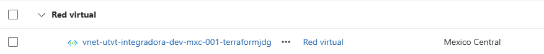

Paso 10: Verificación – PostgreSQL Flexible Server y Private Endpoint
Se revisó el servidor PostgreSQL Flexible Server (acceso público deshabilitado), la base de datos “integradora”, el Private Endpoint y la zona DNS privada privatelink.postgres.database.azure.com.
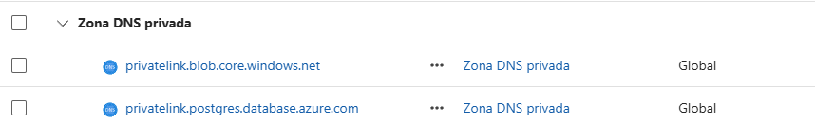

Paso 11: Verificación – Storage Account
Se confirmó la creación de la cuenta de almacenamiento (acceso público deshabilitado).
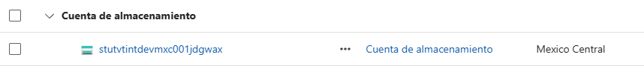

Paso 12: Outputs de Terraform y resumen final
Se ejecutó terraform output para obtener los valores finales (IDs, FQDNs, hostname, IP privada). Se realizó un repaso general de todos los recursos creados y se documentó el estado final de la infraestructura.
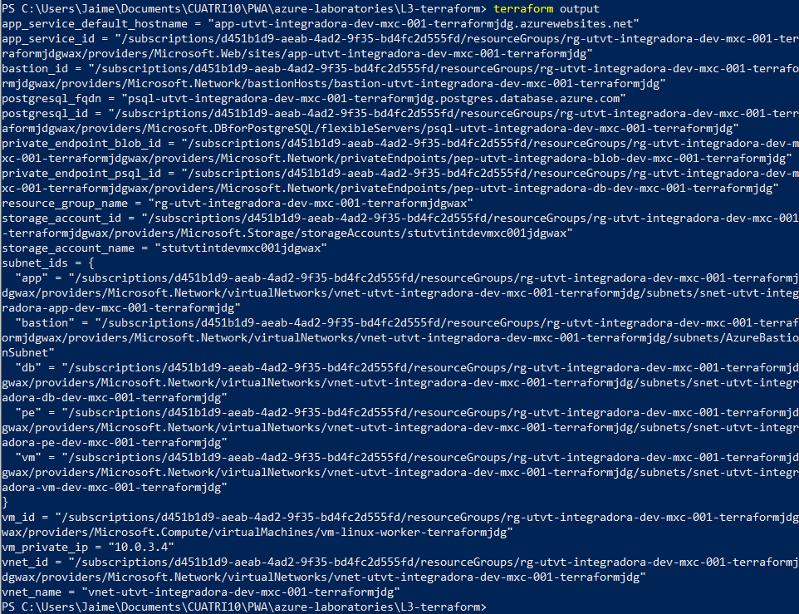

6. Resultados y Conclusiones
La infraestructura completa descrita en el diagrama de arquitectura de referencia fue desplegada exitosamente mediante Terraform. Todos los recursos PaaS se configuraron con acceso público deshabilitado y se expusieron únicamente a través de Private Endpoints.

7. Repositorio Git
El código de esta práctica se versionó en el mismo repositorio de los laboratorios anteriores, utilizando una nueva rama y la carpeta L3-terraform/. Se mantuvo un historial de commits claro que refleja la evolución del proyecto Terraform.
Rama utilizada: lab3-terraform
Carpeta: L3-terraform/

